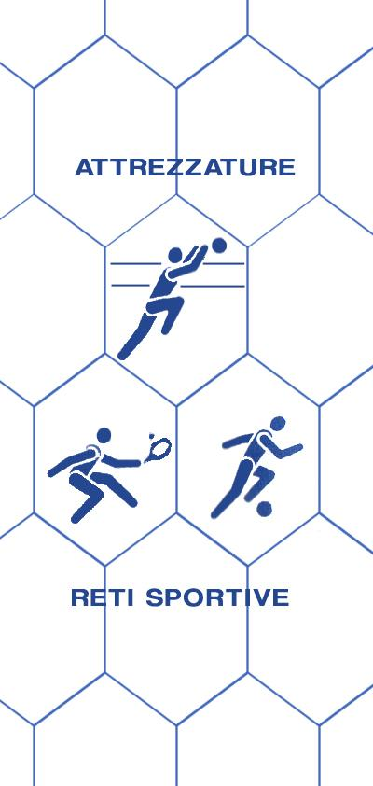
Bresciareti
di Archetti Rag. Paolo
RETI E ATTREZZATTURE PER IMPIANTI SPORTIVI, RECINZIONI, PROTEZIONE, ANTINFORTUNISTICHE, RETI DA PESCA
25050 MONTE ISOLA (BS)
Loc. Peschiera Maraglio – tel/fax 0309886270 Cell 335 6168870
P.I.: 03239220175 C.F.: RCHPLA62P04E333S
www.bresciareti.it info@bresciareti.it
www.retiprotezione.it info@retiprotezione.it

SCHEDA ARTICOLO: R02

Rete in nylon polietilene, con maglia da cm 10x10 e filato da mm 1,5, disponibile nel colore verde o nero, composta da 7 fili intrecciati monofilo 0,32. Stabilizzato contro i raggi ultravioletti.

COMPOSIZIONE FILATO: rete color nero in nylon polietilene vergine, ad alta tenacità con maglia quadrata da mm 10x10, idrorepellente, spessore filato mm 1,5.

DURATA MINIMA DELLA RETE: oltre 10 anni

CARICO DI ROTTURA: si intende carico di rottura il tiraggio di una maglia da un’estremità all’altra ed è di kg 85

INSTALLAZIONE: estremamente facile
CARATTERISTICHE TECNICHE
Voliera Pavoni
MATERIALE: nylon polietilene vergine
COLORE DISPONIBILE: nero
SPESSORE FILATO: 1,5 mm
RETE: a maglia quadra
MAGLIA: cm 10x10
PESO: 40 g/mq
BORDATURA PERIMETRALE: realizzata con treccia in nylon spessore mm 6
TEMPERATURA DI FUSIONE: 118°
TEMPERATURA MINIMA D’USO: - 40°
RESISTENZA ALL’ABRASIONE: ottima
ASSORBIMENTO D’ACQUA 0,01%: idrorepellente
UTILIZZO: ogni rete viene realizzata in lunghezza e larghezza della dimensione richiesta, completa di rinforzo perimetrale con una treccia di mm 6 cucita alla rete. Prodotto adatto per voliere da esterno. Montaggio di estrema facilità considerando che la rete ha tutto il profilo perimetrale e può essere adattata a qualsiasi ambiente all’aperto.

Ogni rete viene utilizzata sia in lunghezza che in larghezza della dimensione richiesta. Completa di rinforzo perimetrale con una treccia da mm 6, di solito di colore nero, cucita alla rete, lasciando negli angoli uno spezzone di corda per facilitare la messa in opera.
DESCRIZIONE: La rete per voliere R02, è prodotta in polietilene vergine, stabilizzato contro i raggi ultravioletti, di colore verde o nero. Ha una maglia quadra da cm. 10x10 con un filato dallo spessore da 1,5 mm.
Per una maggiore durata nel tempo, la rete, viene rinforzata con una bordatura perimetrale in polietilene da 6 mm.
È una rete specifica per voliere da esterno. È facile da montare poiché la rete ha tutto il profilo perimetrale e può essere adattata a qualsiasi ambiente all’aperto.
Su vostra richiesta inviamo anche campioni della rete, a nostre spese. Confezioniamo reti su misura in base alle vostre necessità.
Per maggiori informazioni e/o ulteriori chiarimenti non esitate nel contattarci.

